Cooperative learning o aprendizaje cooperativo
Ideas basicas del texto Cooperative Learning
* Richard M. Felder , and Rebecca Brent Department of Chemical Engineering, N.C. State University,
Raleigh, NC 27695-7905 2Education Designs, Inc., Cary, NC 27518
Ver en http://www4.ncsu.edu/unity/lockers/users/f/felder/public/Papers/CLChapter.pdf
Cooperative learning (aprendizaje significativo) es
un sistema, estilo o forma (no un método) escolar
en el que se organiza el aula y la actividad académica
en forma de trabajo en grupo en la mayor parte del tiempo
para lograr actividades compartidas, objetivos compartidos
y estímulos grupales.

Es mucho más que una forma de trabajo de grupo en el aula, en el cuál cada miembro de un equipo se desenvuelve a su manera, aunque siga siendo independiente y deba dar cuenta personal de su aprendizaje y de sus progreso académicos. En el sistema cooperativo se participa en común del aprendizaje y se expresa en común el resultado de los esfuerzos o de las acciones, pero se sigue siendo persona responsable, aunque trabe en coordinación con los demás del grupo. Todos los miembros de cada grupo se sienten igual de protagonistas y se compenetran para conseguir los objetivos que se proponen, objetivos que unas veces son autónomos del grupo y que en muchas más ocasiones vienen ofertados por el profesor, siguiendo el plan o programación del curso.

En el trabajo cooperativo cada estudiante debe aprender en grupo todas las tareas que se realizan y participar con responsabilidad e interés de los aciertos y de los obstáculos de los demás, sin individualizarse excesivamente, huyendo de actitudes competitivas o comparativas con los demás miembros, aportando sus capacidades para bien de los demás y aprovechando las de los compañeros de trabajo para bien propio
El papel del profesor es el de ofrecer información en parte, pero sobre todo facilitar los caminos para obtenerla, ayudando a discernir lo mejor y lo peor de la misma labor y alertando ante los errores o los desvíos que pueden producirse en el grupo

El alumno acierta cuando el grupo acierta. Ross and Smyth (1995) describe las ventajas de la tareas en el aprendizaje cooperativo (cooperative learning tasks) como la alta capacidad para estimular la creatividad y la fuerza de los estímulos del grupo en cada uno de sus miembros.

Para que el trabajo sea buen se requieren cinco claras condiciones o elementos que debe ser conseguidos por lo que trabajan en este estilo o forma
1º. Una clara "interdependencia positiva"
2º Una buena comunicación en la pertenencia al grupo
3" una fácil interacción cara a cara, (interés y confianza, simpatia) en el grupo
4º Aceptación cordial de las acciones y habilidades (skill) de los demás
5º Sentido del progreso en el grupo
-------
Five essential elements are identified for the successful incorporation of cooperative learning in the classroom.
The first and most important element is Positive Interdependence.
The second element is individual and group accountability.
The third element is (face to face) promotive interaction.
The fourth element is teaching the students the required interpersonal and small group skills.
The fifth element is group processing.
-----

De acuerdo con los datos que ofrece Johnson and Johnson en sus "meta-analysis", los estudiantes que siguen el aprendizaje cooperativo son como los miembros de un equipo, en donde todo lo que hace uno resulta bien o mal para los demás: sus aciertos y habilidades o sus limitaciones o dificultades.

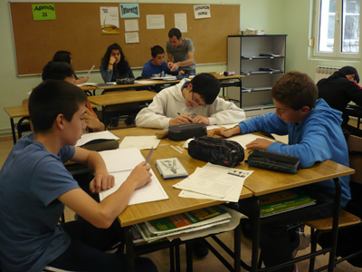

1. Historia

La idea del aprendizaje cooperativo surge antes de la Segunda Gran Guerra en la intuiciones y escritos de Allport, Watson Shaw, Mead... que ofrecieron la realidad resaltando el valor del grupo como fuente de formación de cada miembro del mismo, en referencia a la cantidad, calidad y modalidad de los aprendizajes, en comparación con el aprendizaje individualizado. En 1937 May and Doob demostraban que el trabajo compartido para conseguir buenos resultados producía mejores resultados que los productos de figuras excelentes trabajando en solitario.

Este dato del ámbito deportivo pronto fue calando en el vocabularios de los entornos académicos y resaltando las acciones cooperativas como método de trabajo escolar, por lo que se fueron proponiendo y poniendo en funcionamiento como modo de aprender mejor.
Filósofos y pedagogos como John Dewey, Kurt Lewin y Morton Deutsh, entre el 1930 y el 1940, se encargaron de reforzar esa orientación de modo que la teoría del aprendizaje compartido se fue reforzando hasta nuestro días. Dewey se encargó de insistir en que el trabajo realizado en forma social es mucho mejor que el individual, incluso para los que no poseen excelentes cualidades para el aprendizaje en una sociedad democrática y en una pedagogía cada vez más preocupada por los resultados beneficiosos para la sociedad.
Fue también importante la contribución de Kurt Lewin, con sus trabajos sobre los resultados en ambiente de interdependencia entre los estudiantes (positive social interdependence) lo que influyó de cara a obtener mejor aprovechamiento en el trabajo escolar.
Los trabajos de los hermanos David y Roger Johnson supusieron una contribución fuerte en hacer de ese estilo cooperativo una demanda fuerte en los ámbitos educativos. En 1975 la aceptación era muy elevada en los centros de educación y se acepto que el trabajo cooperativo era el mejor modo de obtener buenos resultados en el aprendizaje, por facilitar más la comunicación, los intereses y la atención. Por ello se multiplicaron las estrategias en esa dirección, ya que los alumnos mejoran más en contexto de empatía con el grupo que en actitudes competitivas para vencer a los demás.
En 1994 Johnson and Johnson propusieron los cinco elementos básicos del aprendizaje cooperativo (Interdepdencia positiva, contabilidad individual, posturas cara a cara, habilidades participativas, procesos regulados), recomendando este estilo en actividades básicas como solución de problemas, razonamiento concretado en temas vivos, toma de decisiones, organización de planes, todo ello adaptado a los diversos niveles madurativos y adaptándose a las diversas materias.

2. Bases teóricas

La teoría de la interdependencia social entre las personas es lo que constituye el substrato del aprendizaje cooperativo

Hay dos tipos de interdependencia social: la positiva (cuando los procesos intelectuales entre varios confluyen en un común interés) y la negativa (cuando la acción individual de alguno interfiere el proceso e impide conseguir el interés común).

Y desde otro punto de vista, la interdependencia puede ser social, en cuanto se da en un contexto de personas que se proponen aprender algo y se influyen en los procesos para conseguirlo. Y puede ser racional cuando se apoya en estructuras lógicas que conllevan una programación objetiva, al margen de las personas que entran juego y miran más a la consecución de los objetivos

Po lo tanto pueden darse hasta cuatro formas de interdependencia

- social positiva ES la que se fija en los apoyos o ayudas que hace fácil la interconexión, desde la empatía entre los miembro del grupo

- social negativa, es la que, ante los obstáculos en el grupo que afectan a la marcha, reclaman una corrección en las relaciones para que no surjan bloqueos o conflictos.

- racional positiva es la que se apoya en los contenidos y programas para que resulte atractivos y estimulantes, factor que hace agradables y fluidas las relaciones.

- racional negativa es la dificultad la marcha del aprendizaje con frecuencia para la desproporciona entre dificultades de la materia del aprendiza y las capacidades de los aprendices.

La interdependencia social positiva es la que más debe importar a la hora de una planificación escolar adecuada y es la que más interesa al aprendizaje cooperativo, ya que este modo reclama grupos, trabajo, contenidos y facultad retentiva en los miembros del grupo

Se da cuando hay elementos suficientes para interconectarse y de hecho se ponen en actividad. Aprender tiene mucho que ver con el entorno, que puede ser positivo y ayudar a mejorar resultados o puede ser negativo cuando perturba los proceso y dificulta o distorsiona las adquisiciones
No es fácil discernir cual de las dos interdependencia es mejor o peor para un tema o situación concreta. Pero no hay que confundirla con la simple interdependencia
Es interdependencia simple existe si en el sujeto A si se encuentra sometido a las acciones del sujeto B, sin que lo contrario, que B someta a A, suceda. Pero en el aprendizaje cooperativo se reclama la interdependencia social que acontece a cuando A depende de B, pero también B depende de A.

No es simple ayuda externa para aprender. La ayuda social se da cuando no hay ninguna depende ni de A ni de B, pero hay apoyo o ayuda para cumplir una tarea.
Kurt Lewin resaltaba que lo esencial de un grupo es la interdependencia entre los miembros, la cual se convierte en energía que influye en cada miembro y condiciona el proceso de la totalidad de los miembros. La interdependencia social sólo es posible si hay objetivos comunes o metas (goals). Y propone que la esencia de un grupo, su energía, existe si hay interdependencia entre los miembros del grupo, la cual afecta a cada miembro y también a los subgrupos si se dan dentro del grupo.
Los miembros se hacen interdependiente por medio de las tareas que deben realizar y de los objetivos que deben alcanzar. Esas tareas y objetivos generan un estado de tensión que suscita y mantiene el movimiento para conseguir lo que se debe alcanzar.
Morton Deutsch amplió la idea de Lewin con sus análisis de las tensiones que pueden surgir en el grupo y exploró los dos tipos de interdependencia social, la positiva y la negativa.
La positiva sólo se da cuando hay concordancia entre las metas individuales y la grupales. Entonces las metas confluyen como fuerza motriz más o menos poderosa para la marcha del grupo. La negativa existe cuando se da lo contrario: el grupo tiene una meta, y el individuo tiene otra diferente o bien opuesta.

3. Tipos de aprendizaje cooperativo

Los modos de aprender algo puede ser diversos según las personas, los contenidos y las interdependencias. Interesa de modo especial

1. Aprendizaje compartido y reforzado, que es una coordinación entre el esfuerzo y el rendimiento personal, apoyado en los aliento que ofrecen los miembros del grupo

2. Aprendizaje corresponsable. Es el que asume las ignorancias y las conquistas de los demás como propia. Se pone el interés en el grupo tanto como el de la persona. Se le llama también deportivo grupal, pues el grupo vence cuando cada uno aporta y comparte el triunfo y sale derrotado, aunque su actuación sea buen, si el equipo no resulta vencedor

3. Aprendizaje subsidiario, cuando se pone el propio aprendizaje en segundo lugar, y se considera el de los demás como prioritario

También se suele hablar del "formal cooperative learning" y de aprendizaje informal . El aprendizaje formal se da en la ciencias objetivas, cuando el grupo se convierte en el soporte habitual para entender y manejar leyes matemáticas, físicas o económicas, siendo el profesor el que programa, alienta, impulsa para llegar a entender y mostrar los datos y las leyes de la naturaleza.

Y habrá aprendizaje cooperativo informal, informal cooperative learning cuando no se siguen de forma estricta las interdependencias, sino que se asumen posturas relativas, flexibles y a veces subjetivas, como cuando se trata de corrientes artísticas, de valoraciones históricas o de opiniones literarias.. Esta forma de aprendizaje implica flexibilidad, actividad, ausencia de normas rígidas, más protagonismo de los que aprenden que de los que dan líneas o consignas sobre los modos de actuación.

A veces se puede hablar de otras formas también de aprender: aprendizaje ocasional o aprendizaje programado; de aprendizaje cooperativo global o de aprendizaje sectorial (una asignatura); de aprendizaje cooperativo general, para toda actividad escolar, o de aprendizaje parcial, si se emplean en unas materias y en otras no.

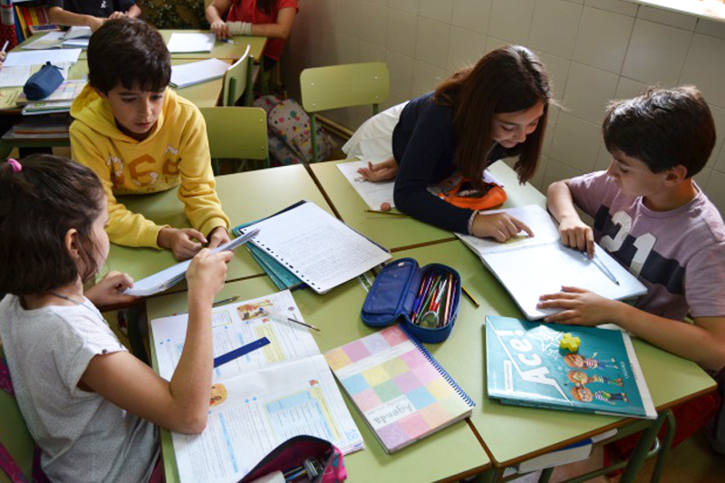

4. Estrategias para realizar el aprendizaje cooperativo
Hay cierta formas que se han generalizado entre los participantes en el estilo participativo del aprendizaje. Unas son preferibles en los modelos de aprendizaje formal, que es el que se usa como hábito pedagógico. Y hay otra maneras más adecuadas cuando el aprendizaje cooperativo es informal o más bien ocasional.
El primero presupone la existencia en el grupo estable de entre 3 y 6 miembros. El segundo se hace más flexible según el contenido y la duración del ejercicio e incluso según el número de miembros del grupo que pueden ser 2 o más de 7.
a) Las estrategias del aprendizaje formal

El Aprendizaje formal (formal cooperative learning) debe responder a un plan coherente, coordinado y muy regulado. Se basa en la memoria y en la lógica, pero sobre todo busca que todos los miembros del grupo consigan aprender todo lo fundamental.

Se determina según la concordancia entre los que sabe y lo que se tiene que saber, entre lo que es posible conseguir y lo que realmente se ha conseguido. Es un aprendizaje objetivo y mensurable, el cual puede ser mayor y más completo o parcial y menos fiel, cuyo nivel o grado depende de las partes de las que se puede dar cuenta, por formas expresivas o por equivalentes, pero consecuentes, con el objeto que se pretendió aprender.

La posibilidad de medida (física, matemática, química, económica) es el alma de ese aprendizaje e inspira las normas que rigen este tipo o estilo. En cuanto formal se rige por leyes apoyadas en la experiencia y que producen siempre resultados fijos, aunque el tiempo que dura el conseguirlo depende de la capacidad de los miembros del grupo y también de la edad y madurez de los mismos.

Algunas estrategias para este tipo pueden serlas siguientes:

1. El rompecabezas (The jigsaw technique)

Técnica del rompecabezas consiste que repartir piezas, partes, interrogantes, cuestiones, problemas y tratar de que cada uno lo encaje en la tarea común. No se trata de fragmentar el trabajo, sino de distribuir el esfuerzo y conjuntar los resultados.
Cada miembro del grupo realiza su parte con corrección y a su propio ritmo, para después conjuntarlo con lo conseguido por los demás y hacer posible una visión armónica y muy ordenada de resultados o una síntesis, que es la que debe ser evaluada.
Debe hacerse cada parte pensando en el conjunto y se necesita ver como los demás para poder conseguir el resultando confluyendo con los otros para lograr unidad final.

Cada uno busca, investiga, propone, ensambla lo que va haciendo en la unidad. Al final todos ven el conjunto y lo asimilan, pues cada uno informa de lo que ha realizado y conseguido y solicita la acogida de los demás que piensan, juzgan y aceptan o completan para que todo termine encajando en la unidad que entre todo persiguen.

2. Propuesta de problemas (Assignements to group problem)

Es la oferta de un problema y la búsqueda compartida de la solución a la tarea, problema o interrogante que se presenta al grupo y que reclama toma de decisiones. Ante una cuestión que afecta a todos los miembros, cada uno discurre, investiga y ofrece caminos y respuestas, que se superponen a las que los otros ofertan al grupo

Mediante la intercomunicación se va llegando a un consenso y se termina realizado por escrito o por oral el documento de aceptación mayoritaria, o mejor uniforme; o en ocasiones el rechazo a una solución, si el problema no la tiene o no se consigue.

Según la naturaleza más o menos compleja del problema el tiempo y la forma de solución puede variar mucho. Las condiciones de un buen ejercicio son la claridad de planteamiento, el respeto a las aportaciones de otros y la suficiente capacidad de síntesis para poder llegar a la conclusión; o al menos intentarlo.

3. Experimento de laboratorio (Laboratory or experiment assignements)

Supone acoger bien la tarea o el trabajo, que requiere pruebas, contrastes y formulación de conclusiones. Se prestan a esta estrategia los temas científicos o vinculados a la naturaleza en los cuales se pueden hacer acto que reclaman resultados discutibles. El grupo se debe aclarar en lo que se busca o investiga y en los recursos que se precisan para hacer acciones que lleva a la formulación de conclusiones
Se parte de una hipótesis, se realizan los ejercicios, se convierten en prueba y se formulan tesis o conclusiones.

El trabajo está en pensar bien el plan de acción y no en hacer sin más buscando ligeramente resultados. El secreto de obtener buenos resultados está en formular bien los presupuestos o planteamientos y no fiarse de las ocurrencias.

En el grupo hay que repartir funciones como es el hacer ejercicios que sean validos para presentar los resultados como pruebas. Hay que seleccionar recursos, consignar datos que se van obteniendo, comparar y hacer contrastes o contrapruebas para tener garantía de que las conclusiones están bien avaladas por las pruebas y son sostenibles.

Hay muchas otras estrategias, que siempre deben apoyarse en la naturaleza de la tarea y variar lo suficiente para no incurrir en la rutina, que hace estéril el aprendizaje.

b) Estrategia de aprendizaje cooperativo informal (Informal cooperative learning)

Cuando se realizan ejercicios de aprendizaje que no precisan rigurosas formulaciones, por tratarse de cuestiones o temas más subjetivos (por diversidad de sentimientos, de opiniones) se emplean estrategias más flexibles y se terminan formulando planteamientos más personales y más generales; menos basados en pruebas mensurables y fijas.

Es más flexible, más natural y espontáneo. Depende de de la actividad y no de los diseños previos o de las normas formales. aprovecha el material que surge para adquirir los conocimientos que se precisan. Funciona con grupos, sin excesivas normas de acción, dejando amplio espacio a la intuición y a la improvisación.

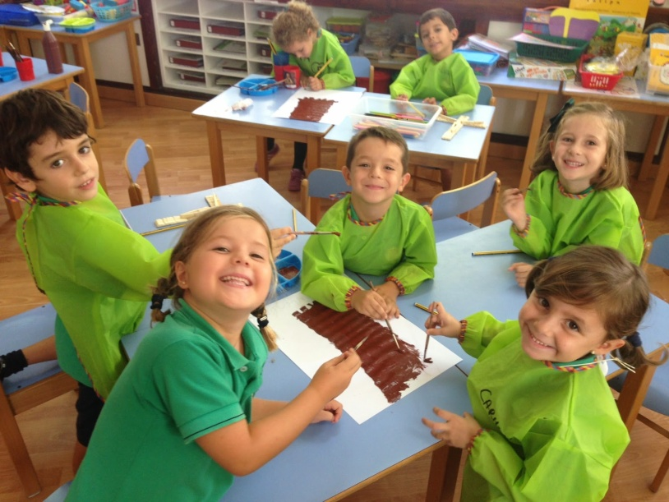

Los grupos se forman más libremente y con menos coordinación exterior. Las afinidades son más naturales y provisionales.

Algunas de las técnicas pueden ser

1. Las discusiones entre los miembros (typical discussions)

Aluden a los intercambios de pareceres con concordancia o con discrepancia. Se propone hipótesis posibles y se responde según interrogantes que van surgiendo, procedentes de forma intencional y prevista por el profesor y también surgidos por los demás compañeros del grupo. Las respuestas claras, ordenadas y precisas son lo que facilita la retención y por lo tanto el aprendizaje.

Lo importante es que la actividad de discusión y de logro de respuestas aceptadas sean obra de todos los miembros y no queden polarizadas en un miembro o excesivamente en el profesor, porque entonces el aprender no afecta a todos por su actividad, sino que la pasividad de los demás impide la mejora.

2. La enseñanza mutua (Reciprocal Teaching)

Es el ejercicio tan natural de enseñar a otro lo que él no sabe y yo sí lo sé. Supone preparar la comunicación, buscar los mejores términos y modelos de exposición. Realizarla y luego comprobar los resultados de la enseñanza o comunicación.
Brown & Paliscar (1982) desarrollo este procedimiento, aunque él lo reservaba para parejas y no para grupos, basándose en la naturaleza del diálogo, no apto para convertirlo en simple enseñanza tradicional de la docencia expositiva.
Encuentra este autor el límite de la diversidad de oyentes y en la dificultad que todos perciban la misma enseñanza si se reduce a ser meramente expositiva.

3. La mesa de apoyo, de ayuda. Rally Table
Implica la ayuda mutua y la ayuda cómoda, por facilidad de consulta y de aclaración. Se usa cuando hay un consultorio fácil, que complementa el esfuerzo de cada uno. Ese servicio afecta al estudio o aprendizaje individual y al que se realiza en colaboración grupal. El sistema es bueno en el aprendizaje cooperativo. siempre que no suplante el esfuerzo personal o grupal de investigar por propia cuenta.
Es el ejercicio que más acerca al aprendizaje natural de estructura académica. Formular el tema, Analizar los datos, Buscar alguno otros elementos de apoyo, Sistematizar y organizar, Memorizar y Dar cuenta del contenido
Fue muy estudiado por diversos autores y a veces se le denomina de Robin Table.

Elementos
Johnson and Johnson (2009) proponían cinco variables o elementos para hacer efectivo y eficaz el aprendizaje cooperativo. Otros, como Brown & Ciuffetelli Parker (2009) y también Siltala (2010) discutían si eran suficientes o imprescindibles las cinco cualidades, acciones o disposiciones que se necesitan para llamar cooperativo a un estilo de aprendizaje o se podían poner más o menos, sin tener que someterse a un riguroso encasillamiento
Esos cinco elementos propuestos eran los siguientes:
1. Interdependencia positiva (Positive interdependence)

Los estudiantes tienen que sentirse muy comprometidos en los esfuerzos. Y cada miembro del grupo debe sentirse responsable de cada una de las propuestas para el grupo, sin dejar el esfuerzo o el trabajo para los demás y darlo por bueno cuando se ponga en común. Sin interdependencia comprometida y comprometedora, las energías no resultan encauzadas bien, la cual sólo sucede cuando hay vacilación o fisura en los objetivos.
El compromiso genera decisión. La vacilación conduce a la abulia y a la indiferencia.

2. Intercambio cara a cara. (Face-to-face promotive interaction)

Cada uno de los miembros sigue de frente lo que hacen los otros y se procede de modo que todo sea aceptado por todos. Nada se oculta. Y cada trabajo se participa. Trabajar aislados para llegar a una puesta en común compartida no es aprendizaje cooperativo, sino personal y compartido, que no es lo mismo.

Pero si cada uno sabe y sigue lo que van haciendo los demás del grupo y participa de su seguridad o de sus vacilaciones, actúa en cooperación, aunque no lo haga él.

3. La contabilidad o control. (Individual and group accountability

Cada uno de los alumnos de un grupo debe tener idea clara de los hacen los demás y no reducirse a declarar si gusta o no gusta y a dar su aprobación y convertirse en testigo silencioso o acaso indiferente. El juicio de valor debe ser interesado y ello acontece cuando hay vivo interés. Si eso no acontece el aprendizaje no es eficaz.

Si cada miembro se siente responsable, aporta algo valioso: su interés y va siguiendo y valorando el proceso. Esa contabilidad puede ser externa al grupo, como la que ejerce el profesor o animador cuando dice si se camina en la dirección acertada o si hay errores y conviene rectificar o redefinir los procesos.

Y puede ser interna, que es la que verdaderamente mueve la acción del aprender al contar con la parte afectiva de los alumnos: el gusto por hacer las cosas bien.

La idea de "contabilidad" no es sinónima de control o de fiscalización. No se trata de juzgar ni de contar o medir lo que se hace y compararlo con lo de otros. Se trata de sentirse dueño y protagonista de los resultados.

4 Recursos materiales o formales. (The questions or problems silently)

Las tareas de grupo deben contar con recursos. ASibn ellos no es facil realizar y tratar los temas, los problemas, los desafios (the questions) que el el grupo recibe y sobre los que han de trabajar y aprender. El tener recurso da seguridad. El carecer de ellos produce indecisión.
Los recursos dependen de cada materia y de cada nivel. Los trabajos pueden ser de búsqueda o de ordenamiento de lo buscado, de lectura, de escritura o de cálculo. Y pueden contar con abundancia de información o con escasez de datos. Cada tarea, proyecto o trabajo requiere lo propio de su naturaleza y de la extensión que se pretenden dar a las conclusiones.

5. Intercomunicación y proyección (Following pair dialogue)

Además debe existir el elemento de la intercomunicación con otros grupos, al menos como posible. No es bueno que un grupo se aislarse de su contexto. Se aprender para compartir, no por aprovechar para si lo que se va consiguiendo. El aprendizaje del grupo no debe agotarse en los miembros que lo componen. Es una plataforma de enriquecimiento que se debe compartir mediante el intercambio y hasta con la crítica constructiva de lo que otros grupos han conseguido. Unas veces sirve para rectificar o para completar los propio. Y en otras ocasiones a ayuda a afianzarse en lo que se va consiguiendo.
El aprendizaje cooperativo de mucha importancia a la vertiente pragmática en los trabajos que se hacen y en los resultados que consiguen. Todo miembro del grupo tiene que saber responder al a pregunta clásica de ¿para qué sirve esto?
El resumen de todo ello es "mantener siempre la acción en grupo.
Partir de la certeza de que es buen procedimiento el aprendizaje cooperativos, más eficaz que el individual. Si hay recursos el grupo ayuda a evitar la pereza y la rutina en todas las acciones. Crea conciencia de eficacia en todos los que intervienen en los procesos, ya que tienen el estímulo de los compañeros y el aliciente de la valoración positiva, cosas ambas que en solitario apenas si se pueden valorar por falta de elemento comparativo.
El buen aprendizaje cooperativo se atiene en todo a dos principios fundamentales
No es incompatible con el seguimiento individual y egocéntrico; y con los controles de la actividad y el seguimiento interno y externo al grupo la mejora se va haciendo visible, y por lo tanto estimulante.
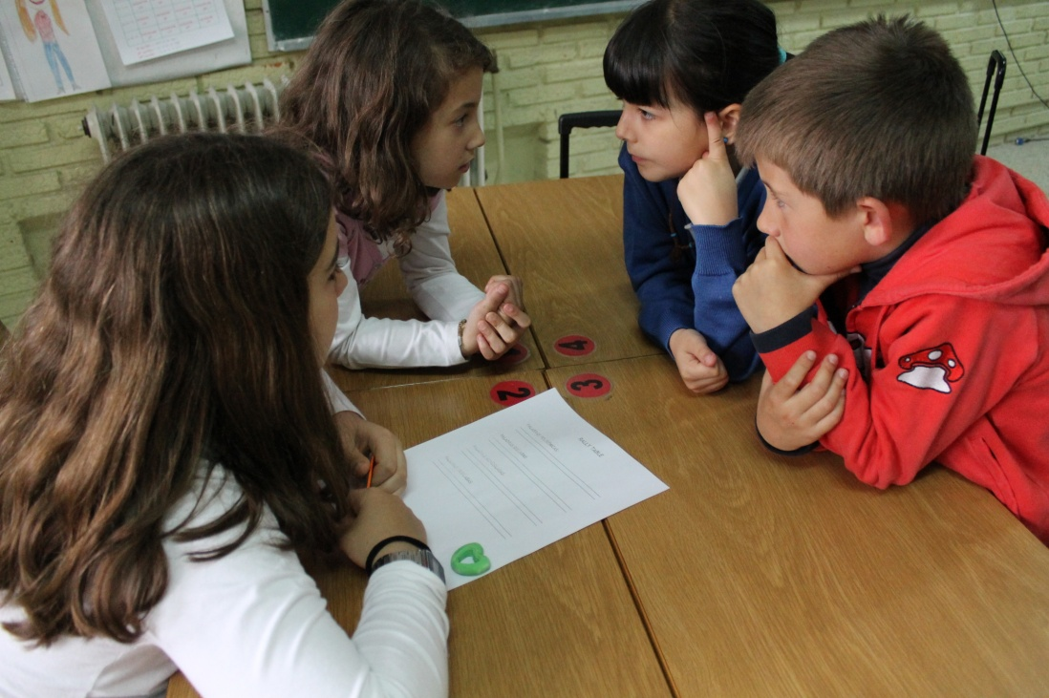
Otras técnicas del aprendizaje cooperativo

El aprendizaje cooperativo tiene muchos caminos para irse desarrollando. Las técnica que han ido recomendando todos los externos, teóricos y prácticos, en el mismo pueden ser las siguientes:

1 El Think Pair Share (el compartir con)

Fue iniciado por Frank T. Lyman (1981) y supone el progresivo estilo de dar y recibir información, reflexión y formulación de conclusiones. Cada miembro del grupo peude preparar su documento escrito en dialogo grupal, pero el escrito es personal. Lueso se hace una intercomunicación rápida (lluvia de idea, brain storming) . Se pasa luego a la critica más reposada y se pulen las frases que configuran un texto legando al consenso y al deseo de comunicarlo.

El profesor interroga sobre las líneas para información de los otros grupos de una aula o de una convención entre grupos sobre una misma cuestión o problema.

Se termina el ejercicio con una formulación también consensuada y autorizada por el profesor en la medida en que sea aceptada, o completada en la medida en que no sea del todo satisfactoria

2 Jigsaw (rompecabezas, acertijo)

El sistema de iniciar un tema o cuestión con un problema que hay que resolver, y llamar la curiosidad y la agilidad mental, suele ser bueno (the jigsaw learning technique). Se puede hacer por grupos, solicitando la solución a cada grupo. Se inicia así el interés por la cuestión. Luego se ofrecen poco a poco los datos, para que sean asimilados.

Cuando la disposición para el coloquio está caldeada, se plantea el interrogante más consistente, dentro del programa escolar. Los miembros de cada grupo tienen que buscar y formulas de forma consensuada lo que el grupo dice de la cuestión. Mejor es hacerlo por escrito, que sólo con palabras que el viento se lleva.

A veces resulta bien el intercambio de grupos por parte de algunos miembros. Se enteran de las pista en el grupo propio, se emigra a otros grupos para recoger diversos planteamientos, se regresa al propio grupo para aportar ideas complementarias, se discuten formulaciones.

Hay multitud de iniciativas que persiguen el despertar y el mantener el interés por el trabajo.

Students are members of two groups: home group and expert group. In the heterogeneous home group, students are each assigned a different topic. Once a topic has been identified, students leave the home group and group with the other students with their assigned topic. In the new group, students learn the material together before returning to their home group. Once back in their home group, each student is accountable for teaching his or her assigned topic.^{[26]}

3. (The Jigsaw II) o Rompecabezas II

Algunas de las formas del rompecabezas son los modelos de Esclavos de Robert o Robert Slavin's (1980) que suponen menos autonomía y normas rigurosas, "de tiorano", que hay que seguir con minuciosidad. Cada miembro del grupo actúa como un experto en la parte que se le asigna de un problema y trata de imponerlo con rigor a los demás.

La obstinación en lo que se impone a los demás implica que tiene que poseerlo con toda claridad y por lo tanto estudiarlo, argumentarlo y dispoenrlo para defender su verdad y su valor.

4. Rompecabezas al revés (Reverse Jigsaw)

También se puede hacer pensar y reflexionar tratando de clarificar una postura contraria a la que se debe discurrir y presentar. Al tratar de defender lo indefendible se refuerzan las razones de lo verdadero. Se presta a disputas acaloradas, pero sobre todo a minuciosas argumentaciones que deben terminar siendo desenmascarada y destruidas.

El juego con las argucias, las falacias, los sofismas, que tanto se dan en determinados campos del saber, como es el caso de la política o el deporte, tiene algo de teatro, pero también la parte del juego divierte y ayuda a pensar, a buscar y a aprender.

Este sistema fue sugerido por Timothy Hedeen (2003)[. Sus resultados se presentaron como "técnicas del contraste o de los adversarios" y para muchos conocimientos puede resultar interesantes o novedosas

5 Inside-Outside Circle (Circulo dentro y fuera)

Es una estrategia del aprendizaje de grupo que consiste en actuar en el grupo de forma circular, incluso situándose los miembro del grupo físicamente en forma de corro y hablando desde dentro del grupo y desde fuera según la opinión que se emite. Es una forma de visualizar las actitudes a favor y en contra de una solución propuesta en las cuestiones o problemas que el grupo recoge, explora, reflexiona y pretende resolver.

6. The Williams answers ( los mensaje de Guillermo)

Cuando hay un tema central en los grupos de aun aula, se puede ofrecer soluciones grupales, presentándolas después de madura reflexión de forma personalizada. Se propone un ponente o defensor y se anuncia con su nombres: la solución de Robert, la postura de Juan...
Cada grupo se solidariza con la propuesta y el que habla tiene detrás como apoyo a sus defensores que intercambian ideas y soluciones con los de otro grupo a veces aliado y a veces rival.

7. STAD (or Student-Teams-Achievement Divisions)

Una forma de abreviar identificaciones es jugar con siglas. Por ejemplo STAD =EETP (El equipo de estudiantes termina con el problema). Se elabora una forma peculiar de definir el grupo y el problemas y se intercambia con los otros grupos o personas

8. TGT (or Team Game Tournament)

Se recomienda usar en ocasiones la forma de juego o de concurso en determinados problemas. Se agrupan los miembros de un grupo con lo de otro en forma de quipos de competición o juego y se establecen torneo que aceleren algunos aprendizajes o la realización de algunos ejercicios.

Los juegos de grupo son procedimientos eficaces si se consigue con ellos que se vayan dominando acciones o conceptos diversos. Se pueden realizar en períodos señalados de tiempo en el que los escolares están mejor dispuestos para una actividad gratificante. Los miembros del grupo los preparan y los realizan de forma más o menos regular y periódica. Estos procedimientos pueden ser buenas estrategias para el trabajo, según sugerencias de Robert Slavin

